Конструирование новых конформационно ограниченных структурных аналогов функциональных производных мочевин и оценка взаимосвязи химической структуры и биологической активности в отношение растворимой эпоксидгидролазы
Дьяченко В.С., Бурмистров В.В.
Сотрудник, ведущий инженер НИС ВПИ
Волжский политехнический институт (филиал) ВолгГТУ,
г. Волжский, Волгоградская область, Россия
E–mail: v.s.dyachenko@mail.ru
Ингибирование sEH человека с помощью мишень-ориентированных ингибиторов, оказывает положительное влияние на лечение гипертонии и заболеваний почек [3-5], воспалительных и болевых состояний, а также других социально значимых заболеваний. Анализ генной структуры sEH показывает, что она состоит из двух глобулярных белков, каждый из которых содержит собственные С-терминальный эпоксидгидролазный и N-терминальный фосфатазный домены, для связывания с субстратами различной природы.
К настоящему времени в качестве ингибиторов sEH было исследовано более 3000 дизамещенных мочевин, содержащих алифатические, ароматические и гетероциклические фрагменты. Многие из синтезированных ингибиторов sEH, являются адамантилсодержащими мочевинами с уреидным фармакофорным центром. Однако, среди них, соединения, совмещающие в себе одновременно высокую активность, растворимость в воде и устойчивость к метаболизму, так и не были найдены.
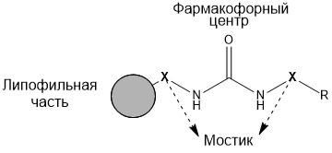
Рисунок 1. Общая структура адамантилсодержащих мочевин с уреидным фармакофорным центром.
В последнее время в медицинской химии в дизайне биологически активных молекул широко используются подходы, основанные на биоизостерической замене различных групп. Такие замены позволяют регулировать как непосредственно биологическую активность, так и физико-химические свойства исследуемых молекул.
Для улучшения физико-химических и метаболических свойств ингибиторов, нами предложены новые структурные подходы к получению потенциальных ингибиторов:
- замена уреидной группы на близкие по строению группы: оксоацетатные и оксамидные; имидозолидин-2,4-дионовые, имидозолидин-2,4,5-трионовые и пиримидин-2,4,6-трионовые – окисленных форм циклических мочевин (рисунок 2);
- изостерическая замена липофильной адамантильной группы на бициклические структуры с регулируемой липофильностью и увеличенной конформационной подвижностью: 2-борнильную, 2-норборнильную и 2-норборненовую-5-, 2-оксо-3-оксаборнильную (камфанильную) группы (рисунок 3).
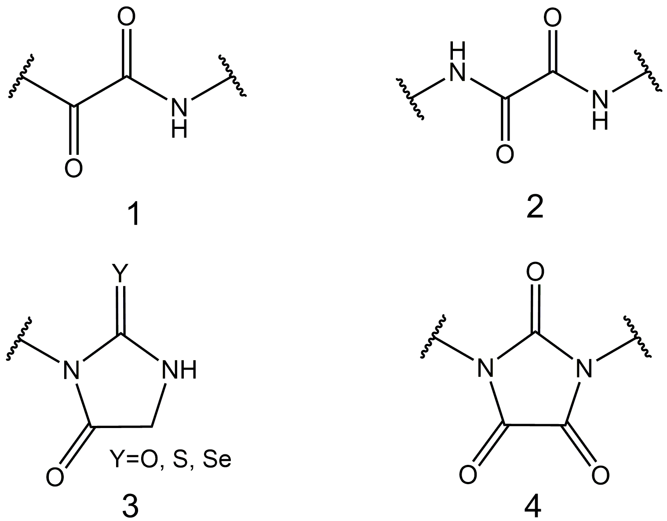 | 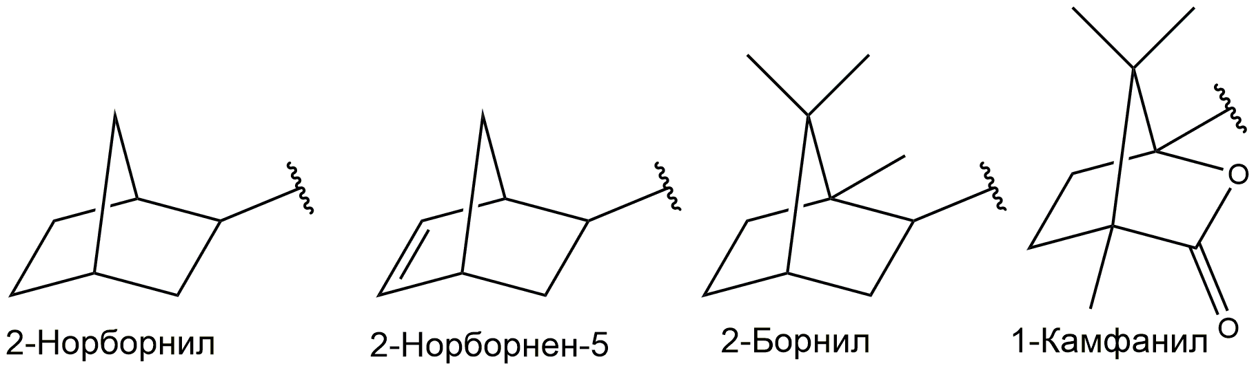
Рисунок 2. Общая структура новых фармакофорных центров. | Рисунок 3. Общая структура новых липофильных центров.
Работа выполнена при финансовой поддержке Российского фонда фундаментальных исследований (грант № 20-03-00298) и Российского научного фонда (грант № 19-73-10002).

